LAPORAN PRAKTIKUM PERANCANGAN SISTEM JARINGAN KOMPUTER

Nama : MUHAMMAD KHAIRIL AMIN

Nim : L200160162

Kelas : A

Modul 3

Percobaan 1
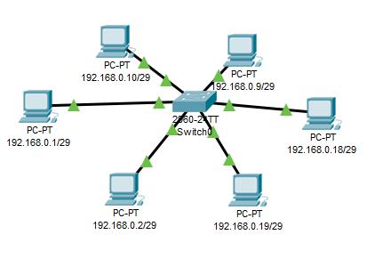

A. Membuat Vlan.
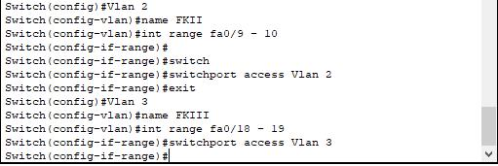

- Ping PC satu dengan PC lainnya yang memiliki Vlan yang sama (192.168.0.18 Ke 192.168.0.19 (VLAN 3)).
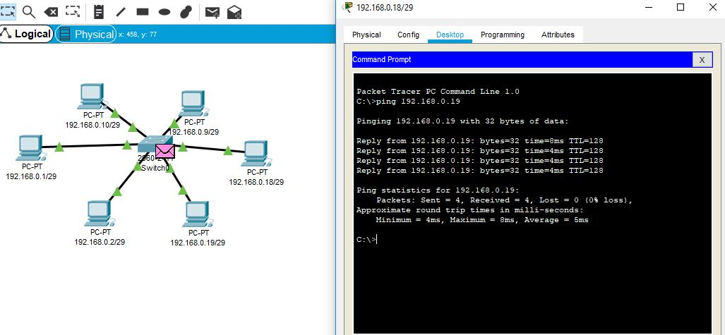

- Ping PC satu dengan PC lainnya yang memiliki Vlan yang Berbeda (192.168.0.1 ke 192.168.0.10 (VLAN 1 ke VLAN 2)).
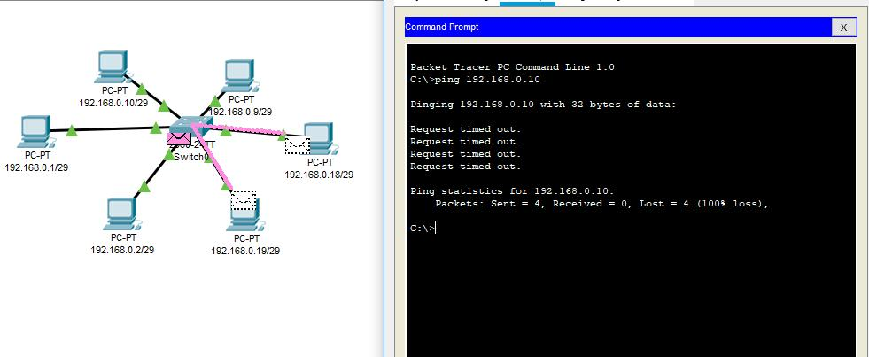

D. Analisa

Dari hasil praktikum diatas , dapat disimpulkan bahwa apabila melakukan ping antar pc dengan Vlan yang berbeda maka akan terjadi Request Time Out(RTO) , Sedangkan melakukan ping antar pc dengan Vlan yang sama akan terkoneksi. Hal ini menunjukan bahwa pengujian ping pada masing-masing VLAN dapat berhasil atau sukses jika port tersebut berada dalam satu VLAN yang sama dan sebaliknya.
Percobaan 2
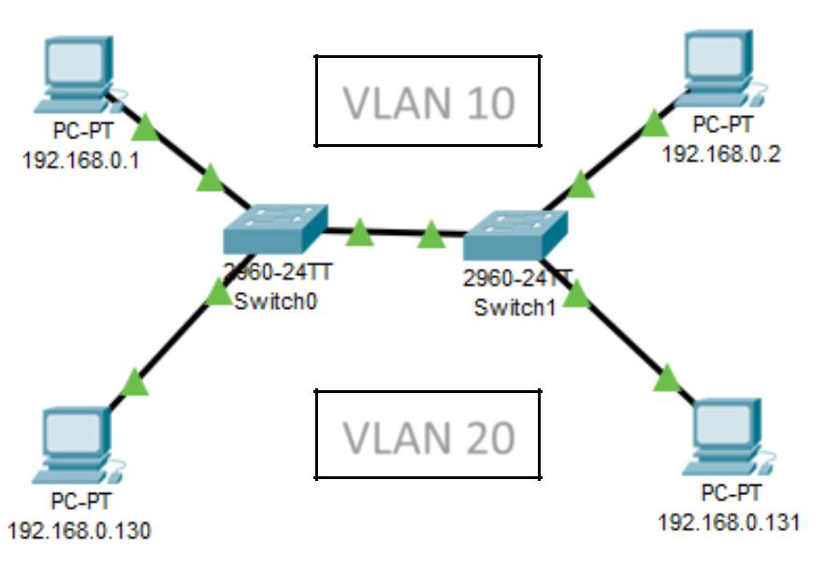

VLAN 10

VLAN 20

- Membuat Vlan. - Switch 0
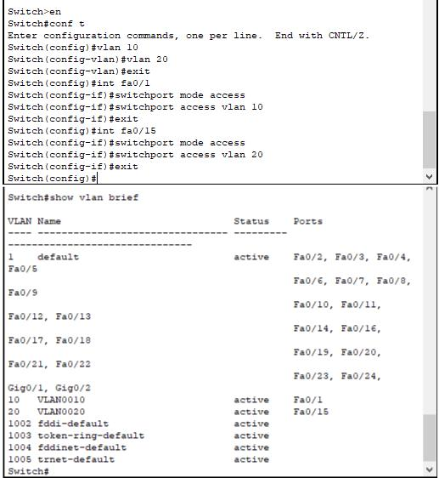
- Switch 1
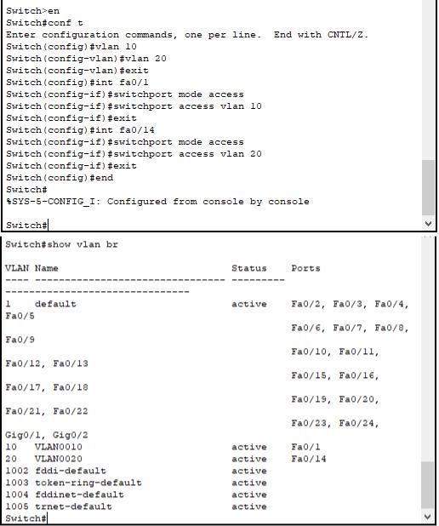

- Mode Trunk - Switch 0
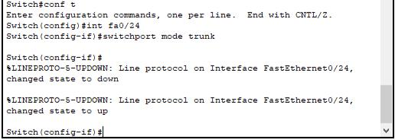
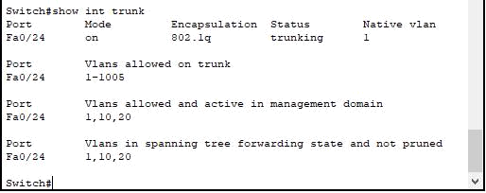

- Switch 1
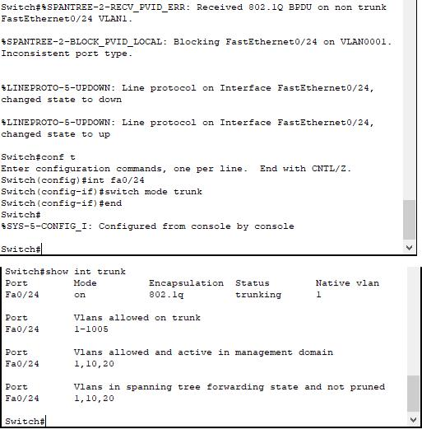

- Melakukan Ping pada salah satu PC ke PC lain dalam Vlan yang sama (192.168.0.2 Ke 192.168.0.1 (VLAN 10)).
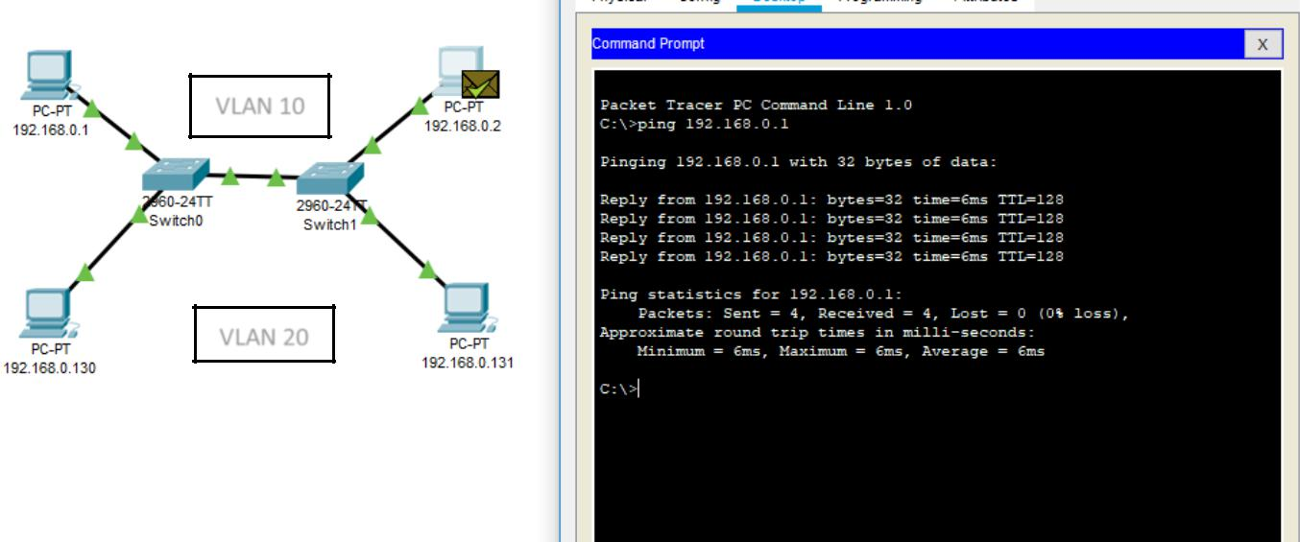

VLAN 10

VLAN 20

- Melakukan Ping pada salah satu PC ke PC lain dalam Vlan yang berbeda (192.168.0.131 Ke 192.168.0.1 (VLAN 20 ke VLAN 10)).
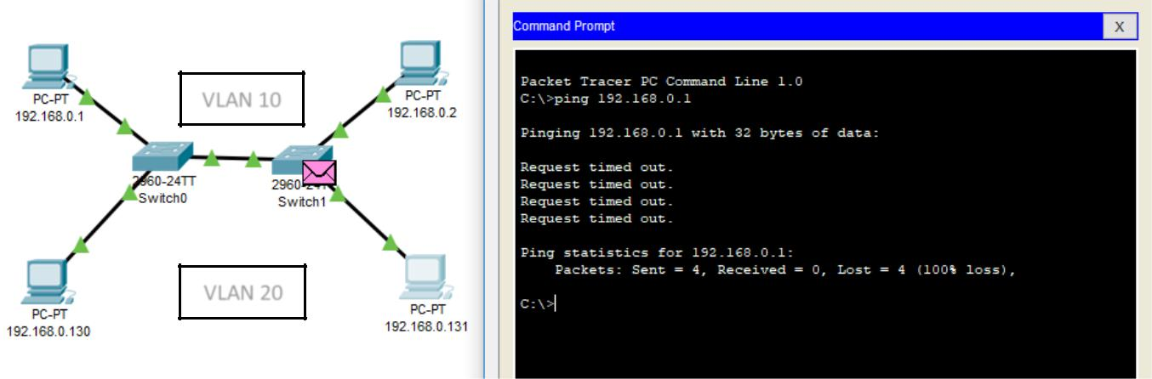

VLAN 10

VLAN 20

- Analisis

Dari hasil percobaan dapat disimpulkan bahwa konfigurasi trunking bertujuan untuk menghubungkan antar switch agar dapat berkomunikasi satu sama lain dan dapat menghubungkan 2 vlan yang berbeda untuk dapat berkomunikasi. Hanya saja pada percobaan ini , hanya PC dengan Vlan yang sama yang dapat berkomunikasi, sedangkan antar beda vlan tidak bisa. Hal ini dikarenakan tidak ada nya router yang tersambung dengan switch.
